

יוני פוליקר בסינגל בכורה - "היית שם איתי"
מתוך אלבום שני

יוני פוליקר - יוצר ישראלי, מפיק ומעבד המוכר לנו מאלבומו הראשון "כלום" עם הלהיטים "שונא לאהוב" ו"לא יודע מי אני" אשר זכה לביקורות אוהדות של מבקרים מן השורה, בתעשיית המוסיקה הישראלית .

בימים אלו מסיים את אלבומו השני, שיראה אור בקרוב וכעת הסינגל הראשון - הלהיט "היית שם איתי", המתנגן במרבית תחנות הרדיו כולל גלגל"צ,FM 88, רדיו תל אביב ועוד..
יוני אף כותב ומפיק אלבום לזמרת\ שחקנית לירז צ'רכי וכן, מנגן בוזוקי\ אקוסטית\ חשמלית\ שירות בהופעותיו של יהודה פוליקר מזה 7 שנים .

יוני הושפע לאורך השנים מג'וני קאש, ג'ימי הנדריקס, קורט קוביין (נירוונה), מייקל סטייפ(אר אי אם) ועוד.

"היית שם איתי", מסביר פוליקר -
"זה שיר שמדבר על סליחה ופיוס, בהסתכלות על קשר רגשני והרסני שהיה לי. בשיר אני יוצא מהכעסים של עצמי ולא שומר טינה יותר. בכל הרגעים שהסתבכנו אחד בשנייה ובכל הסרטים והתלות שהיו בינינו. במקומות האלו ש"ירדנו גבוה ועלינו נמוך, היית שם איתי וזה מה שחשוב". זו סגירת מעגל חיובית, בעיקר עם עצמי".

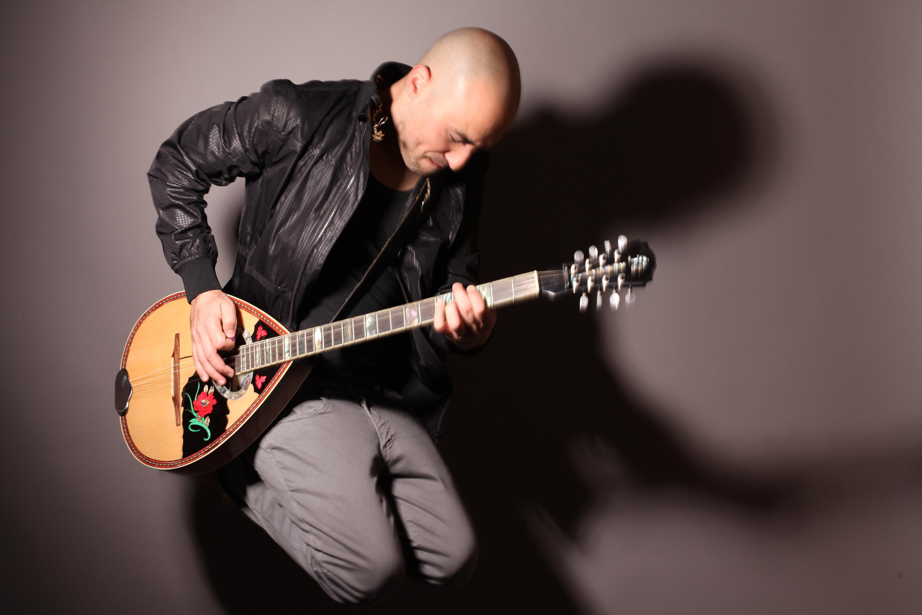

צלמת : נועה איזנשטט

לפרטים: הילה אסולין ואיתן אורבך – תקשורת, תדמית ויחסי ציבור
077-6620313, 052-2666652

